1. **測試方式和硬體環境**

使用IT9856進行測試，將要測試的檔案放在USB根目錄,插上USB並啟動測試程式來測試平台是否可以播放此檔案。

使用者可以選擇不同的Kconfig設定來選擇測試影片檔案或是H264 RAW Stream，藉由不同的檔案名稱來區隔測試的檔案

測試mkv和mp4檔案，必須把檔名修改成release.mkv

測試Motion Jpeg檔案，必須把檔名修改成release.avi

測試H264 RAW Stream，必須把檔名修改成release.264

1. **Kconfig設定**

要測試mkv和mp4檔案影片，需勾選Container format(MKV, MP4, etc)

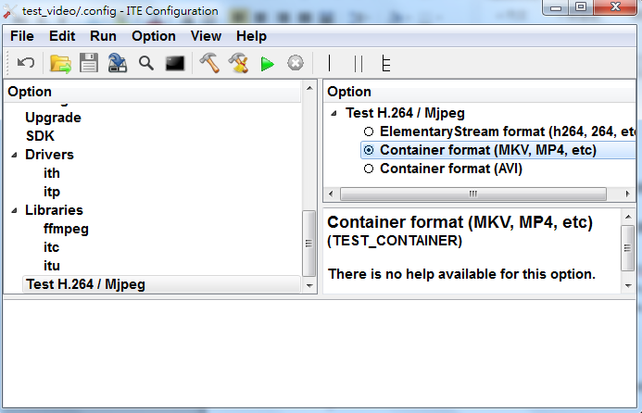

要測試Motion Jpeg檔案影片，需勾選Container format(AVI)

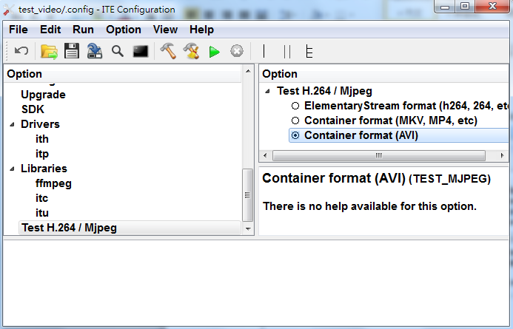

要測試Motion Jpeg檔案影片，需勾選Elementary Stream format(h264, 264, etc)

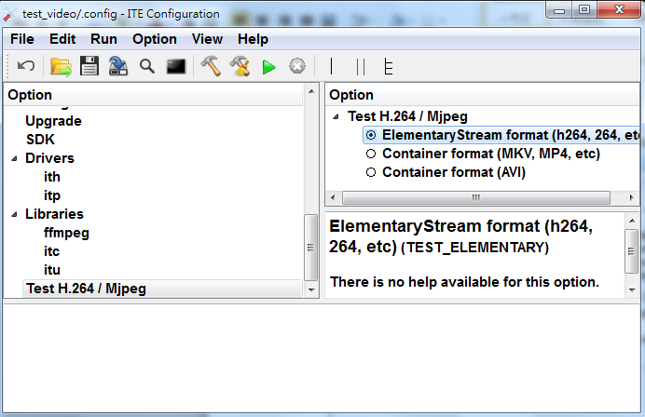

1. **測試結果**
2. 以SPI booting的方式執行,點選綠色箭頭run

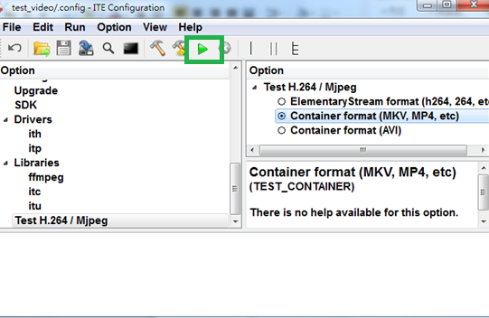

1. 測試結果會在LCD Screen上顯示影片畫面